РАЗРАБОТКА УРОКА С ПРОФНАПРАВЛЕННОСТЬЮ
Тема урока: Органические пищевые кислоты
Цели:1.Продолжить формирование знаний о кислородосодержащих органических соединениях, сформировать представление о составе, строении, видах и применении органических пищевых кислот. Актуализировать знания о кислотах предыдущего урока, учить пользоваться имеющимися знаниями.
2. Развивать память, логическое мышление, умение использовать знания на практике.
3. Воспитывать чувство ответственности.
Методы урока: беседа, опыт, самостоятельная работа учащихся с тестами и опорными конспектами, устные ответы учащихся.
Тип урока: комбинированный.
Межпредметные связи: кулинария, товароведение продовольственных товаров, экология, физика, литература.
Методическое обеспечение урока: таблицы, опорные конспекты «Пищевые кислоты», тестовые задания то теме: «Альдегиды и карбоновые кислоты», ТВ, DWD, доска «К уроку» с формулами.

План урока:
- Орг. момент.
- Актуализация опорных знаний.
а) устный опрос;
б) работа по карточкам.
3. Актуализация новых знаний :
а) Пищевые кислоты:
- Кислоты, входящие в состав пищи, их строение и состав. (Работа с таблицами)
- Характеристика пищевых кислот (уксусной, лимонной, яблочной, винной, молочной)
б) Применение пищевых кислот в кулинарии и быту,
влияние кислот на организм человека (Работа с
дополнительным материалом).
4. Закрепление: а) Задача с профсодержанием.
б). Работа с тестами «Альдегиды и карбоновые кислоты»
5. Итоги урока: выводы по теме урока, оценки за урок,
Д/з. Ф. Рудзитис, стр. 103 – 115, параграф-2

Ход урока:
- Орг. момент:
а) проверка готовности учащихся к уроку;
б) сообщение темы и целей урока.
Учитель: На предыдущих уроках мы изучали органические кислоты. Рассмотрели вопросы классификации, состава, и свойств органических кислот. Сегодня рассмотрим последнюю тему этого класса пищевые кислоты. Откройте тетради и запишите тему урока: «Органические пищевые кислоты». Цель урока, изучение вопросов о составе, строении, свойствах и
применении пищевых кислот. И начать урок хочется с таких строк:
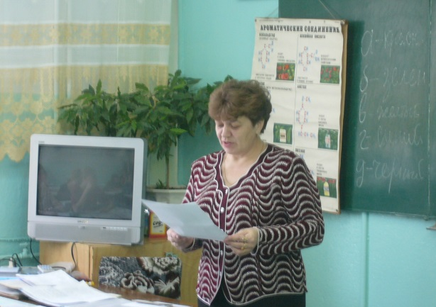

«Химия моя, ты – наука века,
Обеспечила всеми
кислотами человека.
Овощи ли ем я,
фруктами ль питаюсь,
Всюду, всюду и везде я
с кислотами встречаюсь ».

- Актуализация опорных знаний.
Учитель: Прежде, чем перейти к изучению новой темы, повторим пройденный материал.
а) Устный опрос:
- Дать определение
карбоновым кислотам,
как они классифицируются?
- Что значит понятие
карбоксильная группа?

Чем она отличается от
карбонильной ?
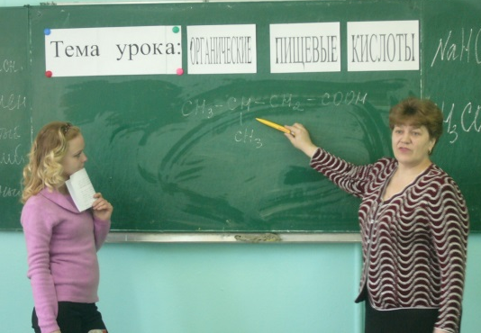
- Какой класс органических веществ образуют карбоксильная и карбонильная группы?
- Какие виды изомерии характерны для карбоновых кислот?

Назовите вещества: ( На доске написаны формулы изомеров кислот)
СН3- СН- СН2 – СООН
\
СН3
б ). Работа по карточкам (5- 6 человек)

3. Актуализация новых знаний:
а) Пищевые кислоты:
Учитель: Рассмотрим, какие кислоты входят в состав пищи, почему их назвали пищевыми? Вы обращали внимание на то, что овощи, фрукты и многие виды соков, вод, кондитерских и кулинарных изделий обладают приятным кисло-сладким вкусом, свойственным фруктам и ягодам. Такой вкус образуется в пищевых изделиях из-за наличия или после введения в них пищевых кислот. Пищевыми их назвали потому, что органические карбоновые кислоты входят в состав пищи, или добавляются в продукты питания. В основном для подкисления кондитерских и кулинарных изделий применяют лимонную, молочную, винную и яблочную кислоты.
Все пищевые кислоты, кроме молочной и уксусной используют в кристаллическом виде. Разберем, состав и строение пищевых кислот. Все кислоты содержат одну или более функциональные карбоксильные группы, соединенные с углеводородным радикалом.
( Обратить внимание на то, почему их называют карбоновыми, указать на состав в общей формуле кислот на доске.)
- Кислоты, входящие в состав пищи, их строение, состав, и свойства.
(Учитель, предлагает учащимся, работу с опорными конспектами. Записать в тетради кислоты входящие в состав пищи, их строение, состав и нахождение в природе. Работа с таблицей №1, приложение №1).
Учитель: Из опорных конспектов, которые у вас на столах, спишите названия и формулы основных пищевых кислот, определите их состав
(Пока учащиеся работают, учитель проверяет карточки, можно включить тихую спокойную музыку)
- Характеристика пищевых кислот (уксусной, лимонной, яблочной, молочной, винной)
Учитель: Наибольшее практическое значение из пищевых кислот в народном хозяйстве, кулинарии и быту, имеют уксусная, лимонная, винная и молочная кислоты. Разберем их физические и органолептическое свойства.
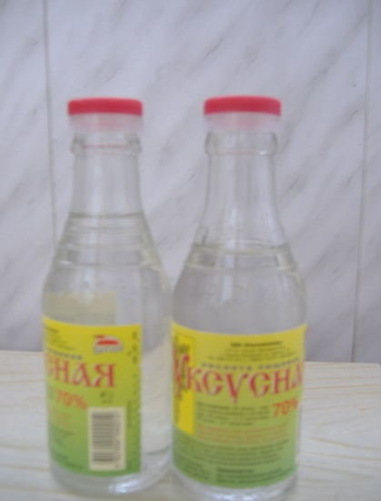
Концентрированная уксусная кислота называется эссенцией, из которой готовят водные растворы уксусной кислоты. Это бесцветная, прозрачная жидкость, с резким специфическим запахом, кислая на вкус. Для розничной продажи уксусная кислота выпускается не более 81% , чаще в виде 70% раствора, в герметично упакованной таре.
На каждой бутылке с кислотой обязательно наклеивается художественно оформленная этикетка, на которой обязательно указана предупреждающая об опасности надпись.

Лимонная кислота
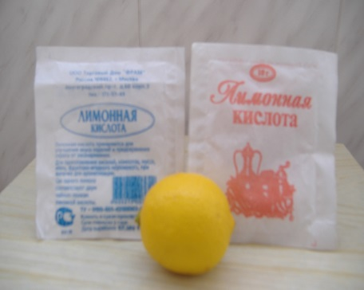
бесцветные кристаллы или белый порошок, хорошо растворимые в воде, без запаха, с кислым вкусом. В розничную продажу лимонная кислота поступает в герметичных пакетах, так как хорошо поглощает влагу, поэтому ее следует хранить в сухом месте.

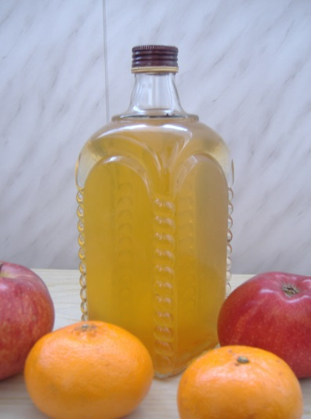
Винная кислота (виннокаменная) – очень много ее в винограде. Получают из отходов виноделия, из винного камня, который представляет собой малорастворимую калиевую соль этой кислоты. Винный камень образуется при хранении и производстве вина. Затем его обрабатывают серной кислотой, и
после очистки получают винный уксус. Это прозрачные кристаллы, хорошо растворимы в воде, кислые на вкус. Винная кислота очень не стойка срок хранения не больше года со дня выработки. В розницу поступает в виде водного раствора или кристаллического вещества.

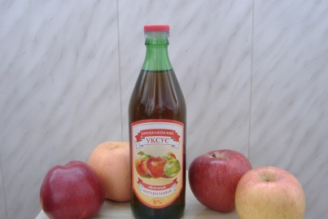
Яблочная кислота – широко распространена в природе. Всходит в состав яблок, рябины, барбариса, листьев табака и т.д. Представляет собой прозрачные игольчатые кристаллы, хорошо растворимые в воде и спирте. Очень гигроскопична. Поэтому следует хранить в сухом месте.

Потребителям поступает в виде водного раствора бесцветного или с добавлением коричневого красителя, и кристаллического вещества.
Молочная кислота – получают путем сбраживания углеводов(сахаров), молочно-кислыми бактериями. Это кислая, прозрачная жидкость, со слабым специфическим запахом, хорошо смешивается с водой, не стойка, быстро портится, под воздействием света и воздуха могут образовываться сложные эфиры молочной кислоты. Поэтому молочную кислоту следует использовать только хорошего качества со сроком выпуска не более года и хранить в герметичной таре.
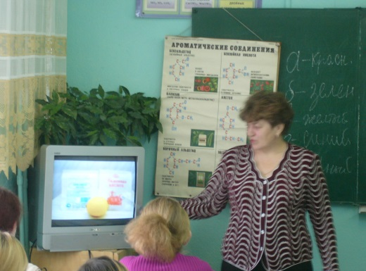
Пищевые кислоты используются не только в кулинарии, но так как они относятся к органическим кислотам, то обладают теми же свойствами, что и не пищевые кислоты которые мы разобрали на прошлом уроке. Пищевые кислоты - слабые кислоты, однако могут вызывать серьезные ожоги и неблагоприятно воздействовать на организм в целом, особенно у детей. Но это активные вещества, они могут взаимодействовать с металлами, щелочами, галогенами, спиртами, окислятся кислородом. Эти свойства используются для получения из пищевых кислот товаров массового потребления. Например: из уксусной кислоты при взаимодействии ее с металлами, получают ее соли – ацетаты, которые идут на производство синтетического волокна, из которого получают ацетатный шелк; получают кинопленку, пластмассу, красители, лекарственные препараты и т.д. В быту и кондитерском производстве, свойство кислот взаимодействовать с солями и щелочами, используется для нейтрализации пищевой соды. Вещества, получаемые при этом, являются разрыхлителями теста. Что это дает?
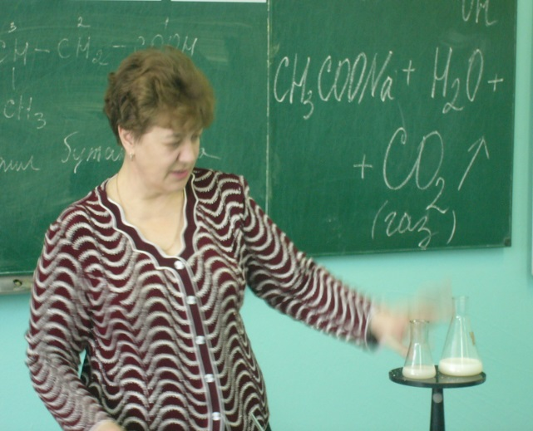
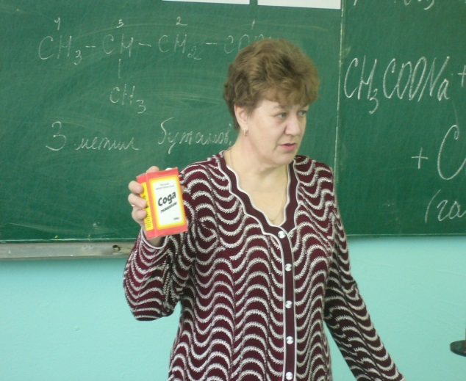
(Показать опыт с реакцией гашения соды)

- Как вы думаете, почему тесто подвергается разрыхлению в последствии такой реакции?
- Что выделяется и «разрывает» тесто?
б) Применение пищевых кислот, влияние кислот на организм человека. (Работа с дополнительным материалом, опорными конспектами, приложение №2).
Учитель: работая с опорными конспектами и вспомнив то, о чем я вам рассказала, ответьте письменно на вопросы:
1. Где применяют кислоты в кулинарии, быту, народном хозяйстве?
2. Как влияют пищевые кислоты на организм человека?

4. Закрепление и контроль качества знаний данной темы.
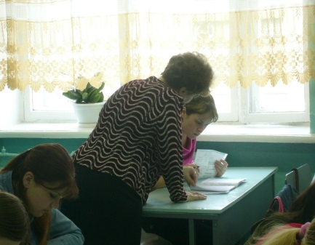
а). Решить задачу: Определить, сколько уксусной кислоты потребуется приготовления 5 литров 9 % маринада. Если плотность кислоты составляет 1,6.

б). Работа с тестами «Альдегиды и карбоновые кислоты»

5. Итоги урока: Гл.8 Параграф №2, стр. 103 – 115.

Приложения к уроку: Таблица1
Кислоты, входящие в состав пищи, их состав, характеристика.
Название | Формула | Характеристика
Муравьиная кислота | НСООН | Содержится в крапиве, хвое, выделениях муравьев
Уксусная кислота | СН3 – СООН | Образуется при брожении продуктов питания, применяется, как консервант, для придания вкуса, для получения красителей, волокон, лекарственных препаратов.
Пропионовая кислота | С2Н5 – СООН | Содержится в молочных продуктах.
Масляная (бутановая) кислота | С3Н7 – СООН | Содержится в масле, грибах (имеет неприятный запах)
Щавелевая кислота | НООС – СООН | Содержится в щавеле, ревне.
Лимонная кислота | ОН  \  СН2 – С – СН2  / / \  СООН СООН СООН | Содержится в плодах цитрусовых, клюкве. Применяется для приготовления напитков, сиропов.
Молочная кислота | СН3 – СН – СООН  \  ОН | Образуется при брожении, содержится в квашеной капусте и др. овощах.
Яблочная кислота | СООН–СН– СН2-СООН  \  ОН | Содержится в яблоках, томатах, применяется как консервант, улучшитель вкуса.
Салициловая кислота | НО – С6Н4 – СООН | Встречается в малине, смородине, используется как лекарственный препарат.
Винная кислота | НООС-СН-СНСООН  \ \  ОН ОН | Содержится в плодах многих ягодных и плодовых культур.
Бензойная кислота | С6Н5 – СООН | Содержится в бруснике, клюкве, смородине. Является хорошим консервантом.

Приложение №2 (сообщение учащегося)
Уксусная кислота СН3 – СООН – используется для консервации и придания вкуса пище. Получают уксусно-кислым брожением вина, пива или сухой перегонкой дерева. В небольших количествах находится в плодах, овощах, соках, пиве, квашеных продуктах питания. Обладает острым кислым вкусом. 70 - 80 % - кислота называется эссенция – это концентрированная пищевая кислота. По ГОСТу 6968 – 76 – это прозрачная бесцветная жидкость. По виду сырья и содержанию уксусной кислоты вырабатывают следующие виды пищевого уксуса: столовый, спиртовой, винный и яблочный натуральный (с массовой долей уксусной кислоты 6 и 9 % и фруктовой 6%)
Столовый уксус содержит от 3 до 9 % уксусной кислоты. В зависимости от его назначения меняется концентрация.
Уксусная кислота используется в производстве ацетатного волокна, для синтеза красителей, лекарственных препаратов (аспирин), в с/х для борьбы с сорняками, в пищевой промышленности для консервации, приготовления маринадов, заправок, подкисления 1 блюд, приготовления соуса, и т.д.
Чрезмерное употребление уксуса вредно, вызывает распад красных кровяных телец. Использование в пищу уксус крепче 5,5 % - запрещается, особенно детям. Все кислоты могут вызывать ожоги при попадании на кожу, поэтому следует очень осторожно работать с кислотами.
Лимонная кислота ОН - С3Н4 – (СООН)3 – бесцветное кристаллическое вещество, хорошо растворимое в воде. Встречается в сырых фруктах и овощах. Применяется для придания вкуса компотам, киселям, при консервации фруктов, овощей и т.д. Может вызывать раздражение слизистой оболочки горла и носа. Яблочная кислота – самая распространенная в природе, входит в состав фруктов и ягод.
Приложение №3
Диск со слайд-шоу или на классной доске записи:
- Образцы кислот;
- Опыт нейтрализации пищевой соды уксусной кислотой;
- Реакция взаимодействия кислоты:
- Уксусная кислота с пищевой содой.
Na 2 CO3 + CH3 – COOH = CH3 – COONa + CO2 + H2O
- Уксусная кислота с универсальным индикатором
Коричневый цвет меняется на оранжево-красныйй,
рН = 1- 3
Стихотворение к завершению урока:
Роль химии заметней год от года,
Решить задач ей много предстоит,
Умножено число химических заводов,
И химия упорно вошла в быт.
У химии большие перспективы,
Она во всем на помощь к нам придет,
Чтоб жил народ и лучше и красивей,
Чтобы шагал уверенно в перед.
Химию учите, не ленитесь,
И вам тогда понятно будет все.
Нужны науке этой молодые
Здоровые и умные друзья.

ЛИТЕРАТУРА:
- Анфимова Н.А., Татарская Л.Л., Кулинария. Москва, «Академия», 2004 г
- Ахметов Н.С. Общая и неорганическая химия. Учебник для вузов. М., «Высшая школа», 2001 г. 679 с.
- Ершов В.А. и др. Общая химия. М., «Высшая школа». 2000 г. 560 с.
- Лурье И.С. Технология кондитерского производства. Учебное пособие для учащихся техникумов. М., Агропромиздат,1992.
- Новикова, А.М., Голубкина Т.С., Никифорова, Н.С., Прокофьева С.А. Товароведение и организация торговли продовольственными товарами. Учебник для начального проф. образования. 3-е издание, М., Академия, 2003. – 480 с.
- Простакова Т.М. Технология приготовления пищи. Ростов на Дону, «Феникс», 2000 г.
- Рудзитис Г.Е. Химия, Учебник 10, 11 кл., 2007 г.
- Харин Н.А. и др. Курс химии. М., «Высшая школа» 2003 г. 511 с.
- Федеральный компонент Государственного стандарта общего образования. Официальные документы в образовании. 2004 г. № 24
- CD - диск. Обучающая программа по неорганической химии. 2008 год
- CD - диск. Органическая химия. 2010 год
- Энциклопедия для детей. Химия. Том 17. Гл. ред. Володин В.А., Аванта +, М., 2003,640 с.

